Peregangan Untuk Mengatasi Gangguan Otot-rangka pada Pekerja Koperasi Usaha Bersama di Desa Kenteng, Kecamatan Bandungan

Suroto¹, Hanifa M. Denny¹, Baju Widjasena¹, Daru Lestantyo¹
Afiliasi: Bagian Keselamatan dan Kesehatan Kerja, Fakultas Kesehatan Masyarakat, Undip
Corresponding Author: hanifadenny@live.undip.ac.id

ABSTRAK
Latarbelakang: Pekerja pembuatan tahu bekerja secara manual dari mulai penyiapan kedelai, perendaman, penggilingan, pemasakan, penyaringan, penggumpalan, pencetakan, dan pengemasan. Proses-proses tersebut dilakukan secara manual dengan gerakan-gerakan tubuh yang berulang serta mengerahkan kekuatan fisik. Dari hasil wawancara pendahuluan, diperoleh hasil bahwa pekerja mengalami keluhan subyektif berupa nyeri otot dan rangka setelah bekerja. Sehingga alasan untuk melaksanakan pelatihan senam peregangan menjadi justifikasi pelaksanakan pengabdian ini.
Tujuan: Kegiatan Pengabdian ini bertujuan untuk melatih peregangan otot dan rangka pada pekerja pembuatan tahu di KUB Damai, Bandungan.
Metode: Pengabdian yang dilaksanakan oleh Tim dari FKM Undip Bagian Keselamatan dan Kesehatan Kerja, dilaksanakan metode partisipasi aktif pekerja untuk mengenali masalah dan mencari solusi yang dapat diterapkan. Solusi yang diusulkan masyarakat pekerja adalah adanya pelatihan senam untuk mengatasi keluhan sakit pada otot-rangka setelah bekerja, edukasi pencegahan dehidrasi serta konsultasi kesehatan. Tim pengabdian masyarakat memberikan pelatihan senam peregangan berupa gerakan statis, dinamis dan campuran. Peserta kegiatan pelatihan senam ini terdiri dari 30 orang pemilik dan pekerja di KUB Damai, Bandungan di laksanakan 3 kali pada periode bulan Agustus 2021 sampai dengan Mei 2022.
Hasil: Beberapa hari pasca pelatihan diadakan diskusi dan pekerja melaporkan bahwa setelah mengikuti senam dan memperhatikan pola asupan air minum serta memperhatikan praktek-praketk kesehatan sederhana badan terasa lebih nyaman dan lebih segar.

Kata Kunci: Tahu, Pekerja, Otot-Rangka, Gangguan, Peregangan

ABSTRACT

Background: Tofu-making workers work manually, starting from preparing soybeans, soaking, grinding, cooking, filtering, coagulating, moulding, and packaging. These processes are carried out manually with repetitive body movements and physical exertion. From preliminary interviews, it was found that workers experienced subjective complaints in the form of muscle and skeletal pain after work. Therefore, the reason for carrying out stretching exercise training, rehydration awareness, and health consultation becomes a justification for implementing this service.
Objective: This service activity aims to train muscle and skeletal stretching and rehydration awareness in tofu-making workers in KUB Damai, Bandungan.
Method: The community service carried out by the team from the Undip Faculty of Public Health's Occupational Safety and Health section is implemented using the active participation method of workers to identify problems and find appropriate solutions. The solution the worker's community proposes is providing exercise training to overcome complaints of muscle-skeletal pain after work, dehydration prevention education, and health consultations. The community service team provides stretching exercise training through static, dynamic, and mixed movements. The participants of this exercise training activity consist of 30 owners and workers in KUB Damai, Bandungan, conducted twice from February to May 2022, held in the meeting room of KUB Damai.
Results: Several days after the training, a discussion was held, and the workers reported that after participating in the exercise training and paying attention to their water intake and simple health practices, they felt better and more confident about practicing healthy work habits.

Keywords: Tofu, Workers, Musculoskeletal, Disorders, Stretching, Rehydration, Healthy Habits

PENDAHULUAN
Gangguan otot-rangka terkait pekerjaan merupakan masalah yang menonjol terutama pada sektor informal .Sektor industri tahu tradisional di Kabupaten Semarang, Jawa Tengah masih menggunakan metode manual dalam pengerjaannya. Hal ini menjadi risiko ganguuan otot rangka akibat kerja. KUB Damai beranggotakan para pemilik usaha makanan dan kebun bunga. Produksi yang paling pokok adalah tahu bandungan. Usaha anggota KUB Damai merupakan unit usaha dengan kepemilikan keluarga dan tergolong sektor informal usaha skala kecil. Pada unit-unit usaha kecil dan menengah, pekerja mengalami paparan bahan-bahan yang dapat mengganggu kesehatan. Disamping paparan bahaya-bahaya metode kerja, bahan dan alat kerja, maka sistem manajemen tentang pengelolaan dan antisipasi bahaya belum dilaksanakan secara rutin dengan kesadaran para pemilik usaha. Intervensi ergonomi sebagai contoh perbaikan sistem kerja dapat bermanfaat bila menggunakan metode partisipasi pekerja.^{1, 2}
Kegiatan peregangan otot merupakan upaya preventif yang berguna untuk mencegah gangguan otot-rangka. Kegiatan ini dapat dimasukkan ke dalam program pelatihan K3. Pelatihan Keselamatan dan Kesehatan Kerja dan sejenisnya telah dilakukan secara parsial pada beberapa unit usaha. Namun upaya penyehatan dan menjaga keselamatan pekerja belum dilakukan pada jenis-jenis upaya membina kemandirian dan partisipasi pekerja di wilayah tersebut. Kegiatan ini dilakukan dengan tahap-tahapan yang dapat menumbuhkan upaya partisipasi masyarakat pekerja bahwa kesehatan itu bukan mengobati bila telah sakit tetapi upaya investasi dengan cara meningkatkan kondisi lingkungan kerja, perubahan metode kerja yang aman dan sehat serta mengenali bahaya dan melakukan antisipasi bahaya kesehatan.
Kegiatan pengabdian ini berupa penggalian pendapat dan contoh-contoh tentang upaya-upaya yang menurut pekerja dapat mengantispasi bahaya kesehatan, pengenalan secara singkat mengenai senam peregangan.

METODE PELAKSANAAN PENGABDIAN
Peserta kegiatan pelatihan senam ini terdiri dari 30 orang pemilik dan pekerja di KUB Damai, Bandungan di laksanakan 3 kali pada periode bulan Agustus 2021 sampai dengan Mei 2022. Metode yang digunakan dalam pengabdian meliputi penerapan senam peregangan sebagai ilmu Kesehatan Kerja:
    - Diskusi dengan pekerja
    - Praktik mengenali potensi bahaya pekerjaan pembuatan tahu dengan cara mengamati prosedur kerja
    - Diskusi dalam mencari solusi
Metode seperti yang tertulis diatas merupakan gabungan dari observasi dan partisipasi langsung dari responden, seperti terlihat di Gambar 1 - 5.
Prosedur Kerja dalam realisasi metode yang diwujudkan adalah:^{2, 3}
- Pembuatan gambar senam peregangan
- Pembuatan perekaman gerakan senam peregangan
- Diskusi dengan pekerja
- Assembly gerakan senam peregangan
- Uji coba senam peregangan
- Penyempurnaan senam peregangan
Adapun prosedur-prosedur tersebut diwujudkan dalam bentuk foto-foto dan gambar berupa buku pedoman berupa Hak Cipta. Khalayak sasaran dari kegiatan ini adalah para pekerja termasuk pemilik, karena pemilik juga ikut bekerja di industri tahu di Bandungan Kabupaten Semarang

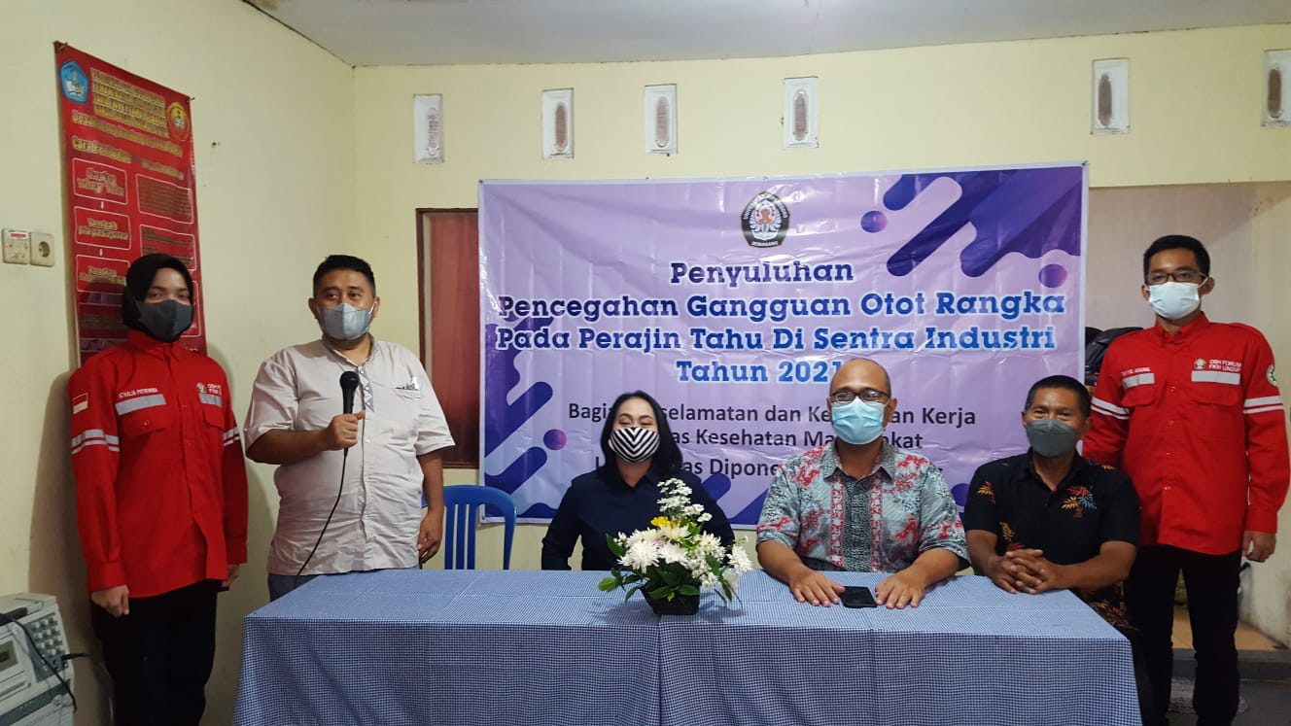
Gambar 1. Penjelasan Tim kepada Mitra Sasaran Pengabdian

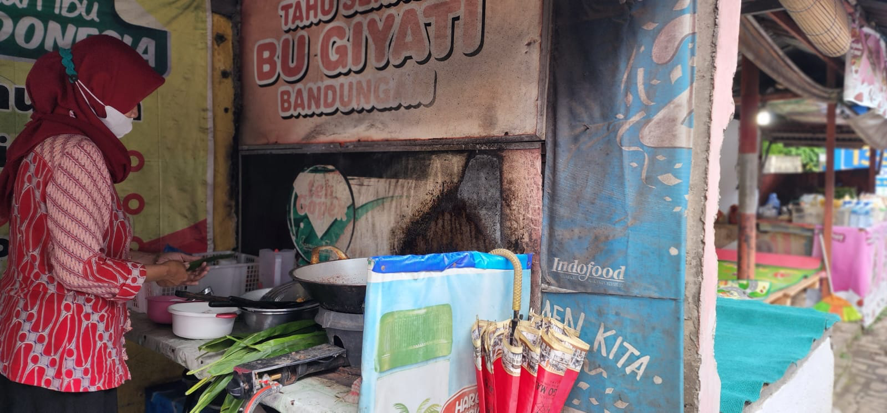
Gambar 2. Survei Metode Kerja Mitra Sasaran Pengabdian Pekerjaan Menjual Produk Tahu

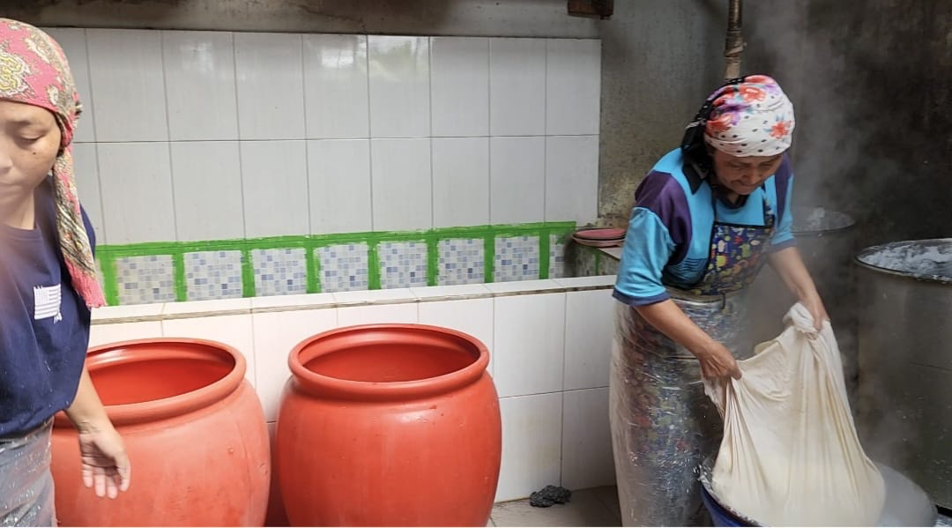
Gambar 3. Survei Metode Kerja Mitra Sasaran Pengabdian Pekerjaan Mengolah Produk Tahu
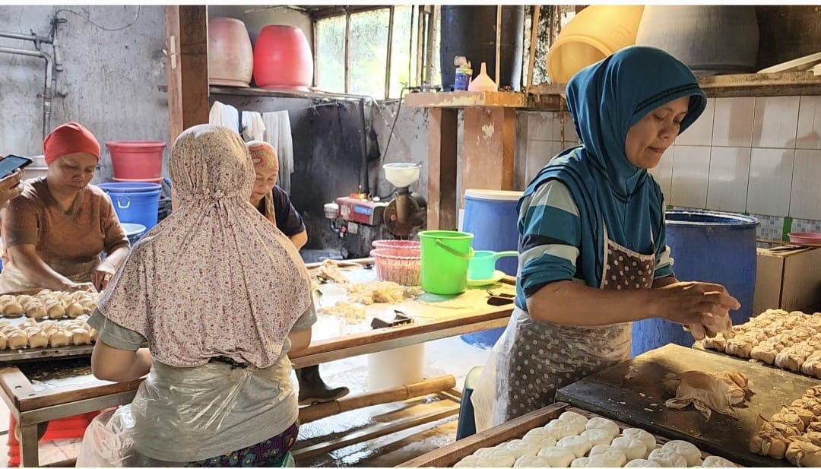
Gambar 4. Survei Metode Kerja Mitra Sasaran Pengabdian Pekerjaan Mengemas Produk Tahu

HASIL DAN PEMBAHASAN
Kegiatan pengabdian masyarakat dilakukan dengan melalaui beberapa tahap yaitu asesmen masalah, pengambilan data awal dan intervensi kegiatan peregangan otot. Partisipan yang terlibat sebanyak 30 orang yang semuanya adalah pekerja tetap. Dari hasil asesmen, diskusi dan pengamatan terdapat beberapa postur kerja yang menyebabkan keluhan nyeri, pegal, hingga kesemutan (Gambar 1- 5). Pekerja menyampaikan bahwa keluhan mulai dari punggung , hingga tungkai bawah karena gerakan berulang. Keluhan lengkap pada pekerja pembuatan tahu terdapat pada Tabel 1.

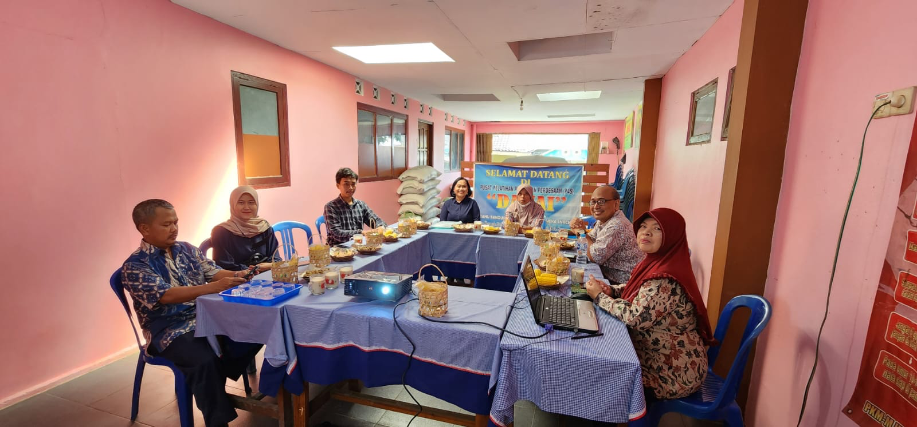
Gambar 5. Assesmen dan Diskusi Partisipatif dengan Mitra Sasaran Pengabdian Pengurus KUB Damai dan Pemilik Produksi Tahu

Tabel 1. Distribusi Keluhan Nyeri

 | Jumlah Subjek | Persentase
Nyeri pergelangan tangan | 21 | 70,00
Nyeri bahu | 24 | 80,00
Nyeri leher | 21 | 70,00
Nyeri punggung | 25 | 83,33
Nyeri tungkai atas | 10 | 33,33
Nyeri tungkai bawah | 24 | 80,00

Pada Tabel 1 terlihat bahwa keluhan terbanyak adalah pada bahu dan tungkai bawah. Hal ini kemungkinan besar terkait dengan dampak postur janggal yaitu gerakan mengaduk adonan dengan lengan dan menumpu pada kedua kaki dalam waktu lama.⁴ Terkait dengan keluhan nyeri tersebut, maka salah satu fokus intervensi gerakan senam peregangan adalah pada area tungkai dan bahu. Selain mengurangi nyeri, peregangan dapat menurunkan penumpukan asam laktat pada otot.^{5,6} Asam laktat merupakan sisa metabolisme yang menumpuk dalam serat otot dan mengakibatkan perasaan nyeri. Secara fisiologis asam laktat bermanfaat dalam memberikan peringatan untuk beristirahat bagi otot saat bekerja.^{7,8}
Gerakan peregangan dilakukan selama 15 menit dengan frekuensi sebanyak dua kali pada saat sebelum masuk bekerja dan istirahat siang. Intervensi dilakukan selama dua minggu berturut-turut untuk melihat manfaat bagi pekerja. Setelah pemberian intervensi ,diakukan pembagian angket untuk menganalisis dampak gerakan peregangan pada keluhan pekerja.Hasil angket dapat kita lihat pada Tabel 2.

Tabel 2 . Efek Peregangan berdasar perasaan responden

Keluhan | Jumlah Subyek | Persentase
Keluhan nyeri berkurang | 22 | 73,33
Keluhan pegal berkurang | 27 | 90,00
Keluhan mudah lelah berkurang | 27 | 90,00
Lebih merasa bugar | 29 | 96,67
Pada Tabel 2. terlihat bahwa perasaan bugar dan pegal lebih banyak dirasakan penurunannya oleh partisipan. Latihan peregangan yang tepat akan menyebabkan terurainya asam laktat. Peregangan merupakan bagian dari metode pemulihan aktif untuk membantu membersihkan otot-otot dari asam laktat yang menyebabkan rasa sakit dan kelelahan.^{8,9} Manfaat dari pemulihan aktif antara lain: rasa nyeri otot dapat hilang lebih cepat, membantu otot memperbaiki jaringan yang rusak, meningkatkan pemulihan psikologis/ mental, meningkatkan relaksasi mental dan fisik. Selain peregangan, bisa dilakukan senam ringan untuk pemulihan otot seperti terlihat di Gambar 6.

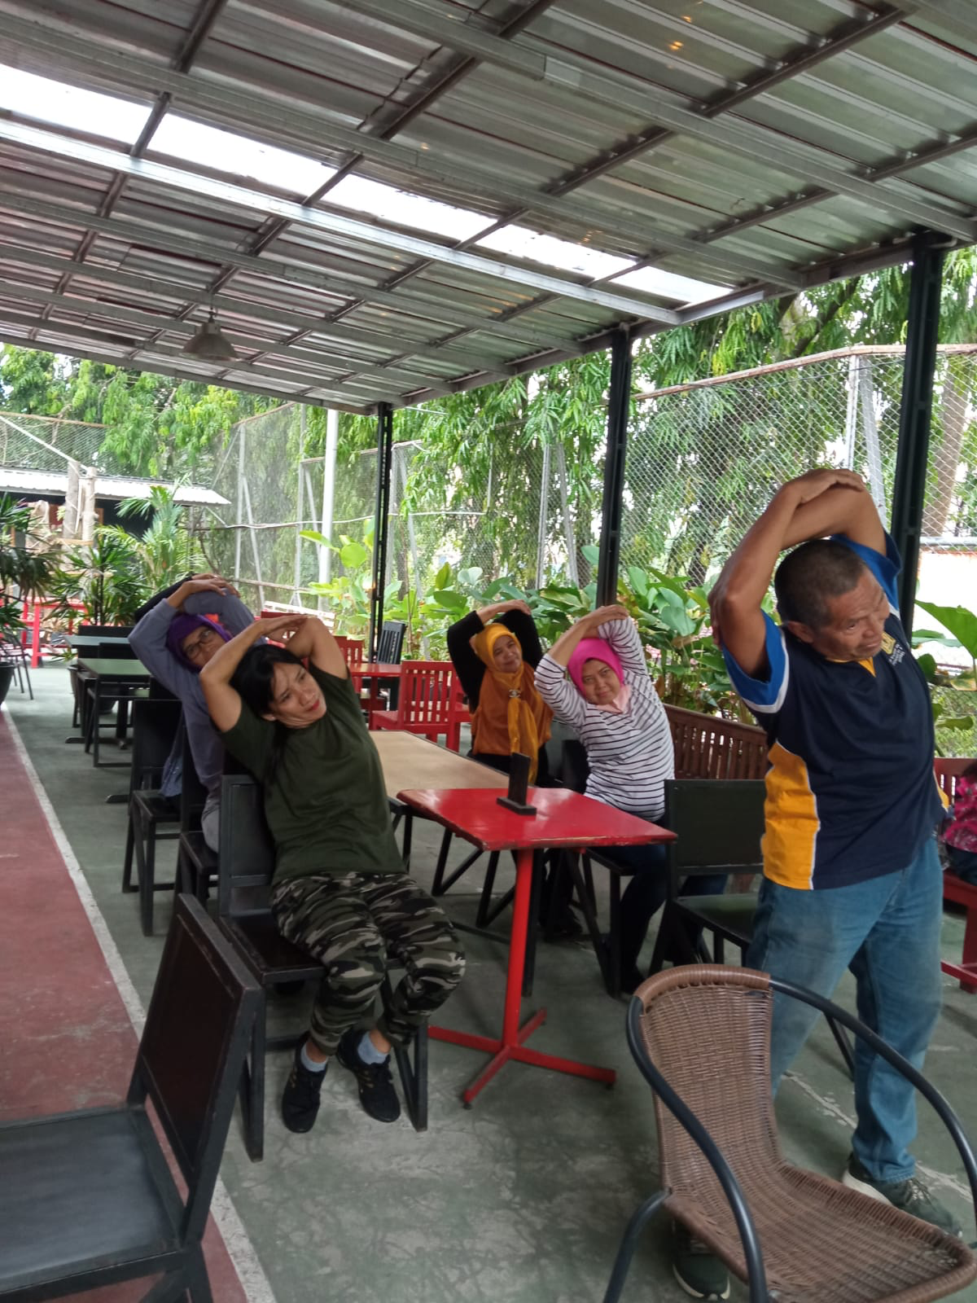
Gambar 6. Pelatihan Peregangan bagi Mitra Sasaran Pengabdian

Untuk jangka panjang, perbaikan postur kerja menjadi hal yang harus dilakukan. Melalui perbaikan postur kerja diharapkan risiko pembebanan otot statis yang menjadi awal keluhan nyeri dapat dikurangi. Selain beban kerja statis, kerja otot berulang (repetitive) juga harus diminimalkan.^{10,11} Mengurangi beban kerja repetitif dapat dilakukan dengan mengupayakan alat bantu atau perbaikan tata letak stasiun kerja.
Pengaruh lingkungan fisik berupa suhu juga dapat berakibat gangguan otot berupa heat cramps. Kondisi ini bersifat akut dan mengganggu produktivitas kerja. Penyediaan air minum dengan elektrolit dapat mengurangi risiko dehidrasi dan keluhan nyeri otot.^{12,13}

KESIMPULAN
1. Latihan senam dan peregangan dapat menurunkan keluhan subyektif otot-rangka pada pekerja pembuatan tahu.
2. Selain peregangan ,perbaikan postur kerja merupakan upaya tambahan untuk menurunkan risiko gangguan otot pekerja pabrik tahu tradisional.

UCAPAN TERIMA KASIH
Terimakasih kepada pekerja di KUB pabrik tahu dalam pelaksanaan upaya Pendampingan Pemberdayaan Kesehatan bagi pekerja yang di dukung oleh Dosen K3 Universitas Diponegoro, serta Unit Penelitian dan Pengabdian Masyarakat pada Fakultas Kesehatan Masyarakat yang melakukan pemantauan kegiatan ini, sehingga hasilnya akan dapatdirasakan oleh pekerja. Kegiatan ini juga melibatkan mahasiswa sebagai proses pembelajaran di masyarakat.

DAFTAR PUSTAKA

1. Nurwahida Puspitasari, Arifin AN. Edukasi Kesehatan kerja: Upaya Promotif dan Preventif Musculoskeletal Disorder (MSDs) pada Pekerja Batik Tulis di Kelompok Batik Suka Maju. J Pengabdi Masy Al-Irsyad. 2020;2(2):100–12.
2. Suwartini NLG, Tirtayasa K, Handari Adiputra LMIS. The Improvement of Working Posture and Ergonomic Workplace Stretching Decreased Musculoskeletal Complaint and Fatigue and Increased Productivity of Nurses. J Ergon Indones (The Indones J Ergon. 2020;6(2):105.
3. Luik SA, Ratu JM, Setyobudi A. Workstation Improvement Dan Pemberian Stretching Karyawan Pembersihan Injeksi Menurunkan Kebosanan Workstation Improvement and Application of Stretching Among Employees Injection Cleaning Reduce Boredom , Musculoskeletal Complaint , and Increase. 2018;4(1):18–27.
4. Maksuk M, Amin M, Jaya A. Edukasi dan Latihan Peregangan Otot dalam Mengantisapi Keluhan Muskuloskletal Pada Penenun Tradisional. Abdi J Pengabdi dan Pemberdaya Masy. 2021;3(1):83–8.
5. Arjani IAMS, Ariati NN, Sundari CDWH, Dhyanaputri IGAS. Improving Ergonomic Work Attitudes Reducing of Musculoskeletal Disorders, Workload and Increasing Work Productivity of Pande Besi in Gubug Village Tabanan, Bali Indonesia. East J Agric Biol Sci. 2021;1(1):1–6.
6. Vitoulas S, Konstantis V, Drizi I, Vrouva S, Koumantakis GA, Sakellari V. The Effect of Physiotherapy Interventions in the Workplace through Active Micro-Break Activities for Employees with Standing and Sedentary Work. Healthc. 2022;10(10).
7. Fatkur Rohman Kafrawi, Julianto, Fitria Hidayati. Development of A Model of Recovery Origin of Modification of Exercise Massage and Muscle Strength on Reducing Lactic Acid in Blood for Partner Football Players Surabaya. Educ Hum Dev J. 2022;7(2):64–76.
8. Zulaini, Harahap NS, Siregar NS, Zulfahri. Effect Stretching and Recovery on Delayed Onset Muscle Soreness (DOMS) after Exercise. J Phys Conf Ser. 2021;
9. Nooryana S, Adiatmika IPG, Purnawati S, Afia FN, Oktaria D. Pengaruh Stretching Terhadap Pekerja yang Menderita Low Back Pain. J Agromedicine. 2018 Jun 30;5(1):477–85.
10. Palm P. Methods to assess physical load at work. 2017.
11. Gasibat Q, Bin Simbak N, Abd Aziz A. Stretching Exercises to Prevent Work-related Musculoskeletal Disorders – A Review Article. Am J Sport Sci Med. 2017;5(2):27–37.
12. Venugopal V, Latha PK, Shanmugam R. ScienceDirect Occupational heat stress induced health impacts : A cross-sectional study from South Indian working population. Adv Clim Chang Res [Internet]. 2020;11(1):31–9. Available from: https://doi.org/10.1016/j.accre.2020.05.009
13. Varghese BM, Hansen AL, Williams S, Bi P, Hanson-Easey S, Barnett AG, et al. Heat-related injuries in Australian workplaces: Perspectives from health and safety representatives. Saf Sci [Internet]. 2020;126(January):104651. Available from: https://doi.org/10.1016/j.ssci.2020.104651

